**ФЕДЕРАЛЬНОЕ АГЕНТСТВО СВЯЗИ**

**Ордена Трудового Красного Знамени федеральное государственное бюджетное образовательное учреждение высшего образования**

**«Московский технический университет связи и информатики»**

**Факультет «Информационные технологии»**

**Кафедра «Интеллектуальные системы в управлении и автоматизации»**

**ОТЧЕТ**по выполнению лабораторной работы № 2

на тему «*Создание первой модели данных и ее регистрация в административном приложении Django*»

по дисциплине «Технологии Web программирования»

**Выполнил:**

студент 1 курса

группы БУТ1902

Петров Р.В.

**Проверил:**

Трубникова Н.В.

Москва 2019

**Содержание**

1 Python 3

1.1 Задание №1 3

2 Django 6

2.1 Задание №1 6

# 1 Создание первой модели данных и ее регистрация в административном приложении Django

## 1.1 Введение

Создаем проект blog, создаем новое приложение articles, добавляем его в settings.py

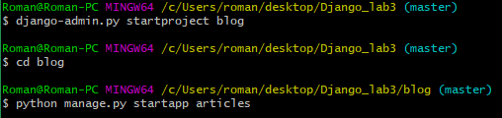

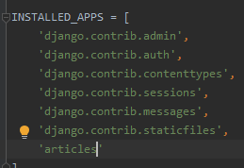

Задаем имя БД и создаем ее таблицы.

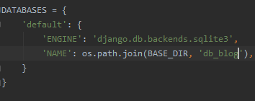

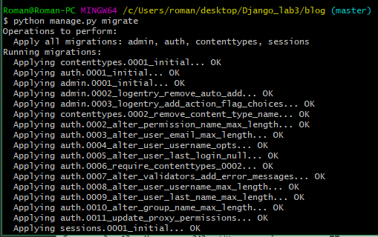

Вставляем код в models.py и admin.py

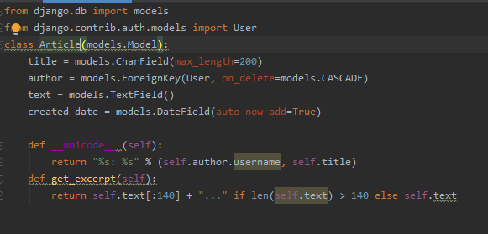

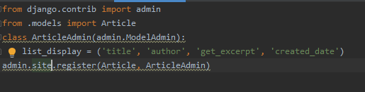

Создаем суперпользователя

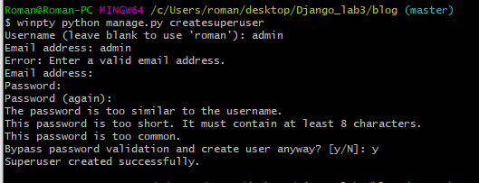

Запускаем сервер



## 1.2 Задание 1

Создать 3 статьи

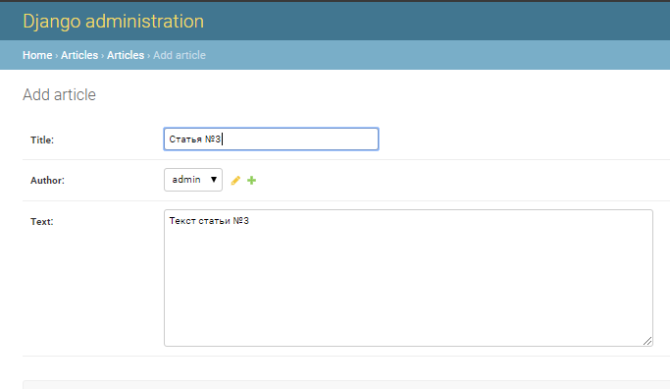

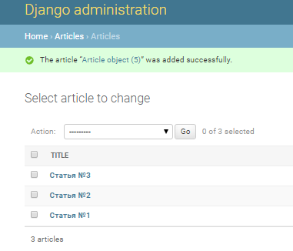

Изменить название статьи

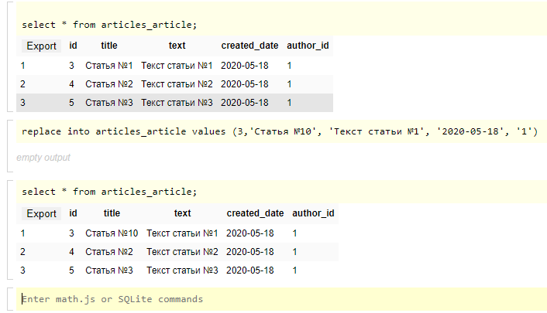

Изменить текст статьи

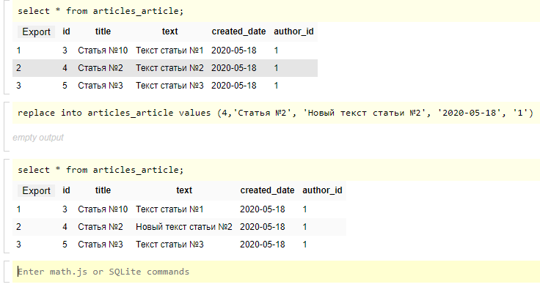

Добавить статью

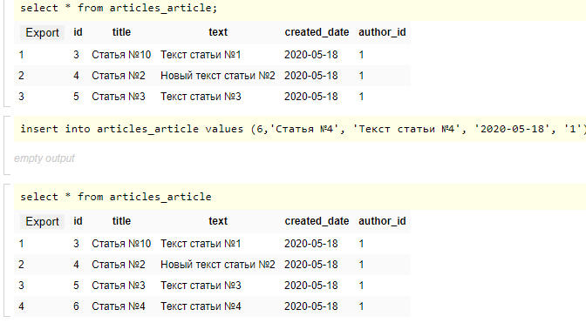

# 2 Динамическое генерирование шаблона для вывода всех экземпляров этой модели

## 2.1 Введение

Создаем страницу archive.html

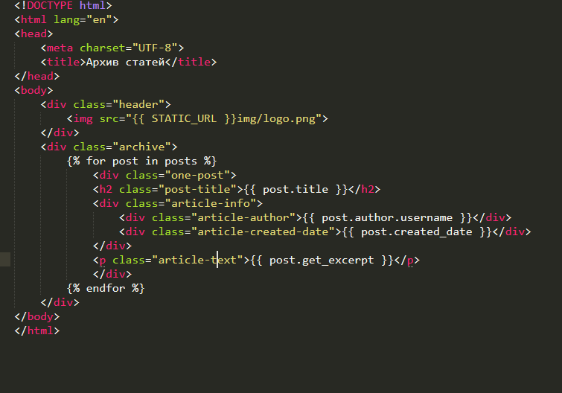

Задаем views.py

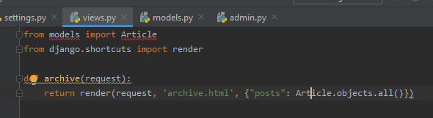

## 2.2 Задание 2

Настраиваем URL

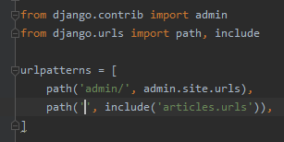

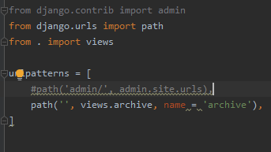

Главная страница

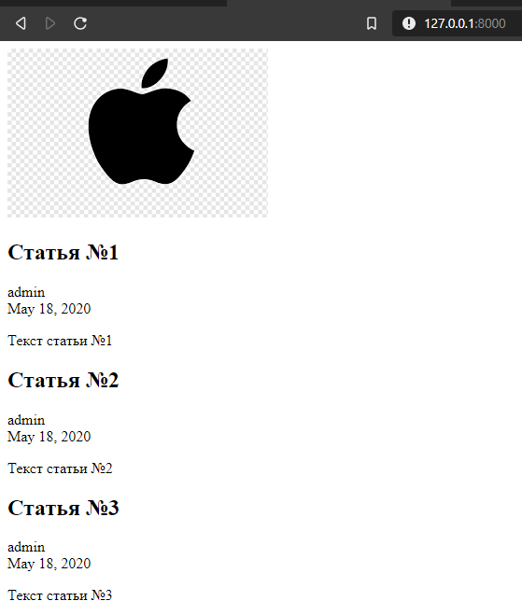

# 3. Загрузка на GitHub